Методичні вказівки до лабораторної роботи № 7

ВИВЧЕННЯ РОБОТИ БАГАТОПРОЦЕСОРНИХ КС ІЗ РОЗПОДІЛЕНОЮ (ЛОКАЛЬНОЮ) ПАМ’ЯТТЮ
Мета роботи . Аналіз функціонування та ефективності багатопроцесорних КС з розподіленою пам’яттю.

Загальні положення
Альтернативу КС з розподіленою пам’яттю складають системи з локальною пам′яттю: у них кожен процесор може адресуватись тільки до власної пам’яті.
Обміни між процесорами відбуваються передачою повідомлень, які містять чисельну чи іншу інформацію. Використання в якості базових процесорів для цих КС звичайних мікропроцесорів викликає достатньо серйозні труднощі, у багатьох випадках пов′язані з відсутністю в них будь-якої апаратної підтримки паралельних обчислень і з їх орієнтацією на шинну архітектуру. Фірма Inmos розробила родину RISC мікропроцесорів, отримавших назву «трансп′ютери», пристосованих спеціально для паралельних КС . Трансп′ютери мають достатньо ефективну апаратну підтримку для організації паралельних обчислень. Обмін даними трансп′ютери здійснюють послідовними двокрапковими каналами. На відміну від шинної архітектури, пропускна здібність мультитрансп’ютерної КС зростає з кількістю трансп’ютерів у ній, і ця система не має принципових обмежень на кількість паралельно працюючих процесорів.
Трансп′ютер містить в собі центральний процесор (ЦП), оперативний запам’ятовуючий пристрій (ОЗП) для зберігання даних та програм, паралельний інтерфейс зовнішньої пам’яті і чотири послідовних двунапямлених канали передачі даних для прямих зв’язків з іншими трансп’ютерами. Чіп Т800 містить, крім того, арифметичний пристрій (АП) для операцій над числами з плаваючою крапкою. Дуже важливим є той факт , що канали трансп’ютера мають автономні контролери вводу-виводу. Це дає можливість передавати дані одночасно всіма каналами і паралельно з роботою ЦП (і АП для Т800), який (які) може в цей час звертатись як до внутрішньої,так і до зовнішньої пам’яті.
Структуру трансп’ютера Т800 зображено на рис.1.
Трасп′ютери орієнтовано на виконання програм , написаних мовою Оккам.
У них апаратно реалізовані всі аспекти моделі цієї мови, тому спеціальні програмні засоби для планування паралельних процесів та організації обміну між ними не потрібні.
Трансп′ютери забезпечують можливість виконання процесів з двома рівнями приорітету : високим - 0 та низьким - 1 . Паралельні процеси можуть розподілятись між різними процесорами в мультитрансп’ютерній КС або виконуватись на одному трансп’ютері. Архітектура трансп’ютера передбачає ефективні засоби для підтримки обох видів паралельної обробки. Для одночасного оброблення великої кількості паралельних процесів на одному трансп’ютері існує спеціальний планувальник , який виконує розподіл часу між ними (виділення кванта часу). У будь-який момент часу паралельні процеси розподіляються на два класи – активні процеси (виконуються або готові до виконання) та неактивні процеси (очікують ввід, вивід або певного моменту часу). Існують дві черги активних процесів (з високим і низьким приорітетами). Процеси з низьким приорітетом можуть виконуватись тільки тоді, коли черга процесів з високим приорітетом пуста.
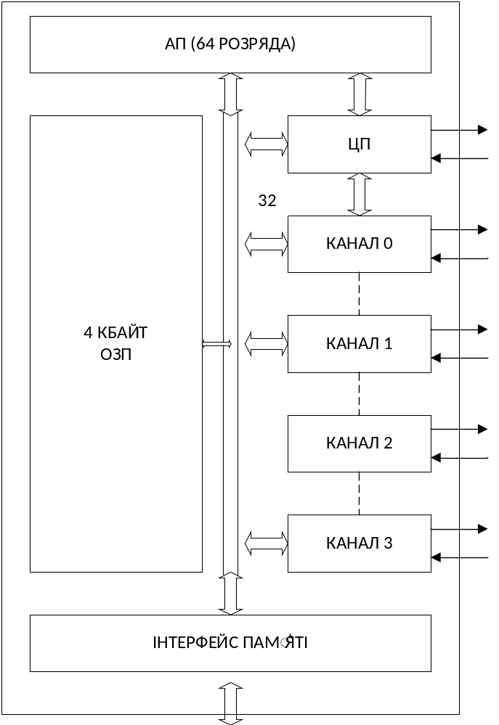
Рис.1
Комунікації між паралельними процесами здійснюються через канали. Канал між двома процесами, які виконуються на одному трансп’ютері (внутрішній канал), задається одним словом у пам’яті, а обмін здійснюється за допомогою пересилань між робочими областями цих процесів у пам’яті трансп’ютера. Канал між процесами , які виконуються на різних трансп’ютерах , виконаний апаратно у вигляді двокрапкової лінії зв’язку між цими трансп’ютерами. У моделі мови Оккам комунікації відбуваються тільки тоді , коли і приймальний, і передавальний процеси готові до обміну даними. Тому процес, який першим досягнув готовності, повинен очікувати (у черзі очікувальних процесів), коли і другий процес також буде готовим до цього.
Ця лабораторна робота складається з двох частин. Перша частина пов’зана з дослідженням моделі обміну даними між двома трансп’ютерами. Друга частина пов’язана з дослідженням моделі мультитрансп′ютерної системи.
Модель обміну даними між трансп’ютерами може бути досліджена на прикладі функціонування системи з двох трансп’ютерів, з’єднаних між собою одним каналом, (рис.2). Каналу присвоєна назва А. Всередині трансп’ютера процеси також обмінюються через канали. Ці канали ,на відміну від апаратно виконаного каналу А, логічні і створюються за необхідністю. Вони можуть мати будь-які назви, визначені користувачем (будь-які літери латинської абетки) . Необхідно враховувати, що кількість звернень до каналу для передачі даних повинно відповідати кількості звернень до цього каналу для прийняття даних.
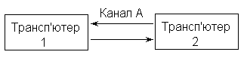
Рис.2

У моделі потактово відображається стан ЦП, черг активних і очікувальних процесів (з низьким та високим приорітетами) трансп′ютерів, а також стан каналу А. У моделі передбачено, що в ЦП надходять процеси із черг активних процесів з урахуванням їх приоритетів (спочатку із черги з високим приоритетом, а коли вона порожня, то із черги з низьким приоритетом).
Якщо процесу необхідно передати або прийняти дані через канал, то він переводиться в чергу очікувальних процесів відповідного приоритету. Після вступу процесу в чергу очікувальних процесів виконується перевірка, чи відчинено необхідний канал. Якщо канал відчинено , то процес зчитує або передає дані в канал. Якщо канал з необхідною назвою відсутній, то виконується відкриття каналу, процес розміщує там адресу, за якою будуть прийматись або передаватись дані. Закінчивши обмін, обидва процеси, які приймали участь у обміні даними, заносяться із черги очікувальних у кінець черги активних процесів з відповідним приоритетом. Канал, через який вони обмінювались, зачиняється.
У розглянутій моделі кожнен процес повинен мати шість етапів обробки, які чергуються з п’ятьма етапами обміну. Кожнен етап обробки в ЦП характеризується тривалістю, яка задається в тактах. Етапи обміну через канали характеризуються тривалістю обміну (в тактах) : назвою каналу, через який відбувається обмін; напрямком обміну (1- приймання даних, 0- передавання даних). У цій моделі на кожному трансп’ютері може одночасно оброблятись до п’яти таких процесів. Кількість одночасно відкритих внутрішніх каналів обміну - п’ять.
У другій частині лабораторної роботи досліджується модель мультитрансп′ютерної КС. На рис.3 зображено структуру розглянутої КС, де Тр₁ – 1-й трансп’ютер КС .В даній КС сусідні трансп’ютери з’єднані послідовними трансп’ютерними каналами. Крім того , всі трансп’ютери з’єднані «швидким звязком» через комутаційну мережу. Розглянута програмна модель дозволяє досліджувати функціонування та ефективність роботи мультитранспютерної КС.

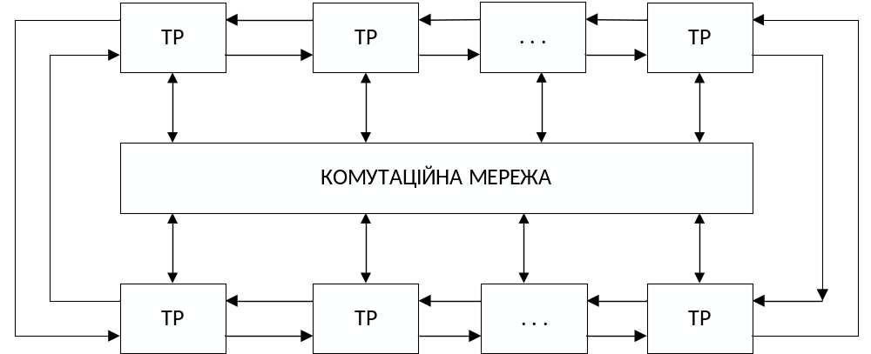

Рис.3 Система для лабораторної роботи

Завдання та вихідні дані до лабораторної роботи № 7
1-ша частина виконання лабораторної роботи
Вихідні дані 1-ї частини роботи:
- Кількість процесів, що обробляються в 1-му транспютері (К1) (табл.3.1);
- Кількість процесів, що обробляються в 2-му тпранспютері (К2) (табл.3.1);
- Характеристика кожного процесу:
  - тривалість кожного етапу обробки (в тактах);
  - тривалість етапів обміну (в тактах);
  - напрямок обміну (прийняття-In, передавання-Out);
  - назва каналу.
Ці дані студенти формують самостійно, погоджуючи з викладачем (приклад завдання характеристики процесу наведено в табл.3.2).
Завдання:
- Дослідити роботу програмної моделі;
- Визначити середню тривалість знаходження кожного процесу в КС;
- Визначити загальню тривалість роботи системи;
- Визначити оптимальний порядок надходження процесів у транспютерах з метою мінімізації загального часу роботи системи.
1-ша частина виконання лабораторної роботи
Вихідні дані 2-ї частини роботи
- Дані, що характеризують КС :
  - Тривалість встановлення звязку через канали транспютера (В1) (у тактах) (табл.1);
  - Тривалість встановлення звязку через «швидкий звязок» (В2) (табл.1);
  - Швидкість обміну через канали транспютера (С1) (од.інф. /такт) (табл.1);
  - Швидкість обміну через канали «швидкого звязку» (С2) (табл.1);
  - Тривалість кванта роботи транспютера (у тактах) (D) (табл.1);
- Граф обчислювального алгоритму:
  - Кількість гілок алгоритму, що відповідають кількості процесів для транспютерної КС;
  - Тривалість виконання кожного процесу на транспютері (в тактах);
  - Кількість точок звязку (обміну) кожного процесу з іншими процесами:
  - Для кожного звязку задається:
    - Номер такта, на якому відбувається обмін;
    - Обєм інформації, що передається/приймається;
    - Номери процесів, з якими обмінюється інформацією цей процес
Дані, що характеризують граф обчислювального алгоритму , студенти формують самостійно , погоджуючи їх з викладачем.
Завдання:

- виконати задачу оптимального потактового розподілу процесів за транспютерами мультитранспютерної КС ; критерієм оптимізації є мінімальний тривалість виконання заданого алгоритму на КС ;
- дослідити роботу програмної моделі і проаналізувати отримані статистичні дані ;
- визначити типи алгоритмів , під час виконання яких може бути досягнена максимальна ефективність роботи розглянутої мультитранспютерної КС

Табл.1
№  варіанту | К1 | К2 | В1 | В2 | С1 | С2 | D
1 | 3 | 3 | 40 | 200 | 1 | 10 | 20
2 | 2 | 2 | 20 | 100 | 2 | 20 | 10
3 | 3 | 2 | 15 | 75 | 2 | 20 | 6
4 | 2 | 2 | 8 | 40 | 5 | 50 | 4
5 | 3 | 2 | 40 | 200 | 1 | 10 | 20
6 | 2 | 4 | 40 | 100 | 2 | 10 | 6
7 | 2 | 3 | 15 | 75 | 3 | 30 | 10
8 | 2 | 3 | 8 | 40 | 5 | 60 | 3

Табл.2
Етапи | Тривалість | In -1  Out-0 | Ім’я  Каналу
1 оброб.  1 обмін | 10  15 | 1 | А
2 оброб.  2 обмін | 15  2 | 0 | F
3 оброб.  3 обмін | 20  3 | 1 | D
4 оброб.  4 обмін | 30  5 | 1 | K
5 оброб.  5 обмін | 25  7 | 0 | C
6 оброб. | 5

